Các khái niệm được dùng trong BPL Process:

Tìm hiểu về các định nghĩa khác nhau được gọi trong BPL process – Business Process Language.

Cách phân phối các bản tin trên 2 mô hình

1. Qua một kênh trung tâm:

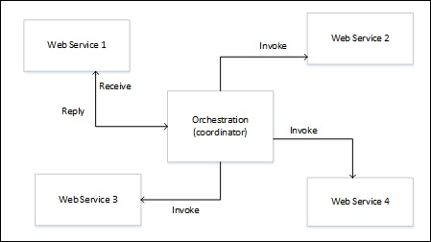

1. Không qua một kẻnh trung tâm nào cả:

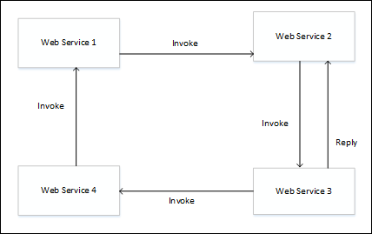

Những Activity được dùng trong quá trình xây dựng hệ thống.